**体验原则1：状态可见原则**

* 产品名称：哔哩哔哩
* 体验点截图+标注：（要求：此处至少放一张产品截图，并标注关键点，用来说明这个原则。）

刷新状态标识符

* 解释说明：（要求：解释这个产品功能或者交互的设计是如何体现这个原则的，不少于50字。）

当用户在页面进行“向下滑动操作”的时候，进行了页面的手动刷新操作，会在页面出现“刷新状态标识符”，该“刷新状态标识符”向用户展示了系统当前处于页面刷新的状态，遵循状态可见原则。

**体验原则2：环境贴切原则**

* 产品名称：哔哩哔哩
* 体验点截图+标注：（要求：此处至少放一张产品截图，并标注关键点，用来说明这个原则。）

设置首页栏目图标

会员购分类图标

首页栏目图标

* 解释说明：（要求：解释这个产品功能或者交互的设计是如何体现这个原则的，不少于50字。）

哔哩哔哩一切的表达和表述都是遵守贴近用户的年龄、学历、文化与兴趣范围的原则，整体的风格统一设置偏向二次元可爱风格。特别是图标的设计贴合青少年们的喜欢的二次元风格，遵循环境贴切原则。

**体验原则3：用户可控原则**

* 产品名称：哔哩哔哩
* 体验点截图+标注：（要求：此处至少放一张产品截图，并标注关键点，用来说明这个原则。）

更多设置

分享

投币

锁屏

截动图

截图

分辨率

播放速度

选集

弹幕管理

弹幕开关

下一集

进度条拖曳

播放暂停

退出全屏

* 解释说明：（要求：解释这个产品功能或者交互的设计是如何体现这个原则的，不少于50字。）

在进行视频全屏观看的情况下，用户可以点击操作按钮可以控制视频的播放暂停、下一集、选集、进度条拖拉、弹幕设置、倍速、分辨率选择、截图、锁屏、分享、退出全屏等一系列操作选项，遵循用户可控原则。

**体验原则4：一致性原则**

* 产品名称：哔哩哔哩
* 体验点截图+标注：（要求：此处至少放一张产品截图，并标注关键点，用来说明这个原则。）

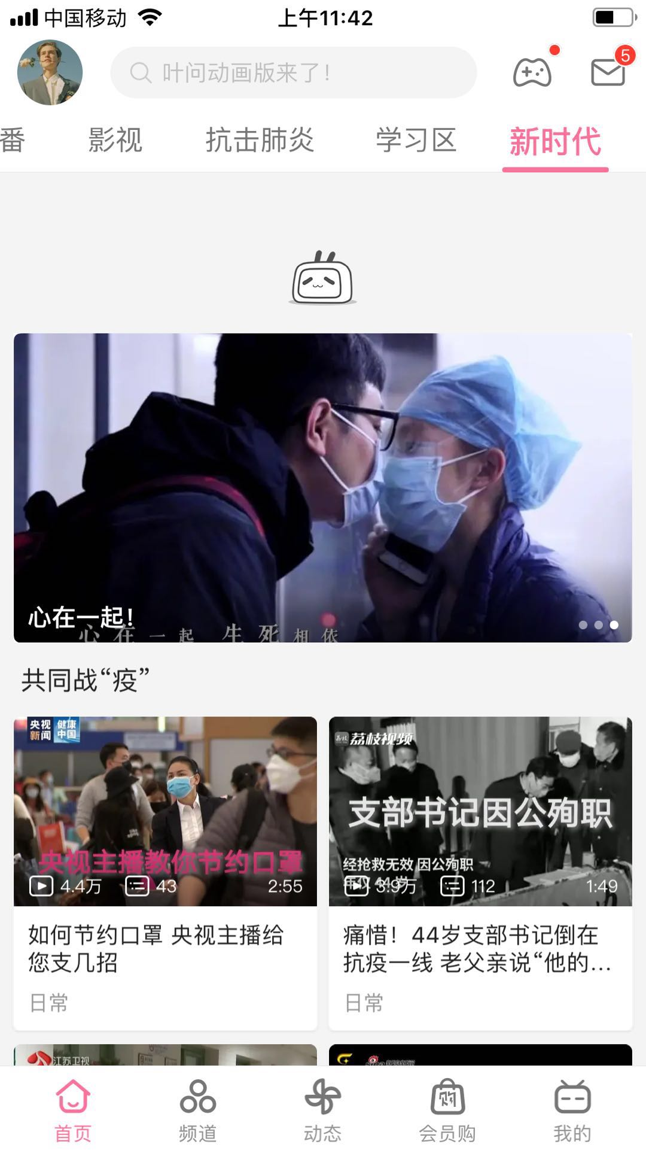

下拉刷新页

下拉刷新页

下拉刷新页

下拉刷新页

* 解释说明：（要求：解释这个产品功能或者交互的设计是如何体现这个原则的，不少于50字。）

同样的下拉操作在哔哩哔哩APP不同的分页功能当中都是同样的反馈，都是刷新页面的功能，也都会出现哔哩哔哩小电视的 “刷新标识符”，遵循一致性原则。

**体验原则5：错误预防原则**

* 产品名称：哔哩哔哩
* 体验点截图+标注：（要求：此处至少放一张产品截图，并标注关键点，用来说明这个原则。）

评论删除操作提示

* 解释说明：（要求：解释这个产品功能或者交互的设计是如何体现这个原则的，不少于50字。）

哔哩哔哩动态里的评论进行删除操作的时候，会出现提示操作弹窗，提醒用户删除评论后将不可恢复，删除将是一个不可逆的操作，让用户进行删除操作的确认，避免误删。

**体验原则6：识别好过记忆**

* 产品名称：哔哩哔哩
* 体验点截图+标注：（要求：此处至少放一张产品截图，并标注关键点，用来说明这个原则。）

已选中的标签变色区别于未选中的标签

* 解释说明：（要求：解释这个产品功能或者交互的设计是如何体现这个原则的，不少于50字。）

在进行番剧索引筛选的时候选择类型标签，选定的标签都会变色，区别于未选中的标签，在二次筛选时方便用户直观的查看和修改，遵循识别好过记忆原则。

**体验原则7：灵活高效原则**

* 产品名称：哔哩哔哩
* 体验点截图+标注：（要求：此处至少放一张产品截图，并标注关键点，用来说明这个原则。）

收藏标签取消

收藏标签勾选

* 解释说明：（要求：解释这个产品功能或者交互的设计是如何体现这个原则的，不少于50字。）

在首页番剧推荐的栏目中，可以点击心形标记进行快速的收藏和取消操作，不需要点击进入详情页面再进行收藏和取消的操作，遵循灵活高效的原则。

**体验原则8：优美简约原则**

* 产品名称：哔哩哔哩
* 体验点截图+标注：（要求：此处至少放一张产品截图，并标注关键点，用来说明这个原则。）

广告

广告

优酷视频

腾讯视频

哔哩哔哩

* 解释说明：（要求：解释这个产品功能或者交互的设计是如何体现这个原则的，不少于50字。）

在视频详情页当中，哔哩哔哩的简介排版布局更加简洁和美观，没有出现其他的信息，相比较于其他视频出现的广告宣传模块，哔哩哔哩的更加符合优美简约的原则。

**体验原则9：帮助用户认知、判断、修复错误**

* 产品名称：哔哩哔哩
* 体验点截图+标注：（要求：此处至少放一张产品截图，并标注关键点，用来说明这个原则。）

手机账号输入不正确提示

* 解释说明：（要求：解释这个产品功能或者交互的设计是如何体现这个原则的，不少于50字。）

在APP登录页面输入不正确的手机号码，并点击获取验证码，系统会对输入的手机账号进行格式的判断，并弹窗提示用户输入的手机号码格式不正确。

**体验原则10：帮助与引导原则**

* 产品名称：哔哩哔哩
* 体验点截图+标注：（要求：此处至少放一张产品截图，并标注关键点，用来说明这个原则。）

* 解释说明：（要求：解释这个产品功能或者交互的设计是如何体现这个原则的，不少于50字。）

在第一次点击视频进入详情页面的简介和评论的时候，会出现气泡提示，告诉用户这里可以进行什么样的操作，帮助用户快速上手。